行业指南
助听器标签中的噪声声明
文件发布日期：1998年10月21日

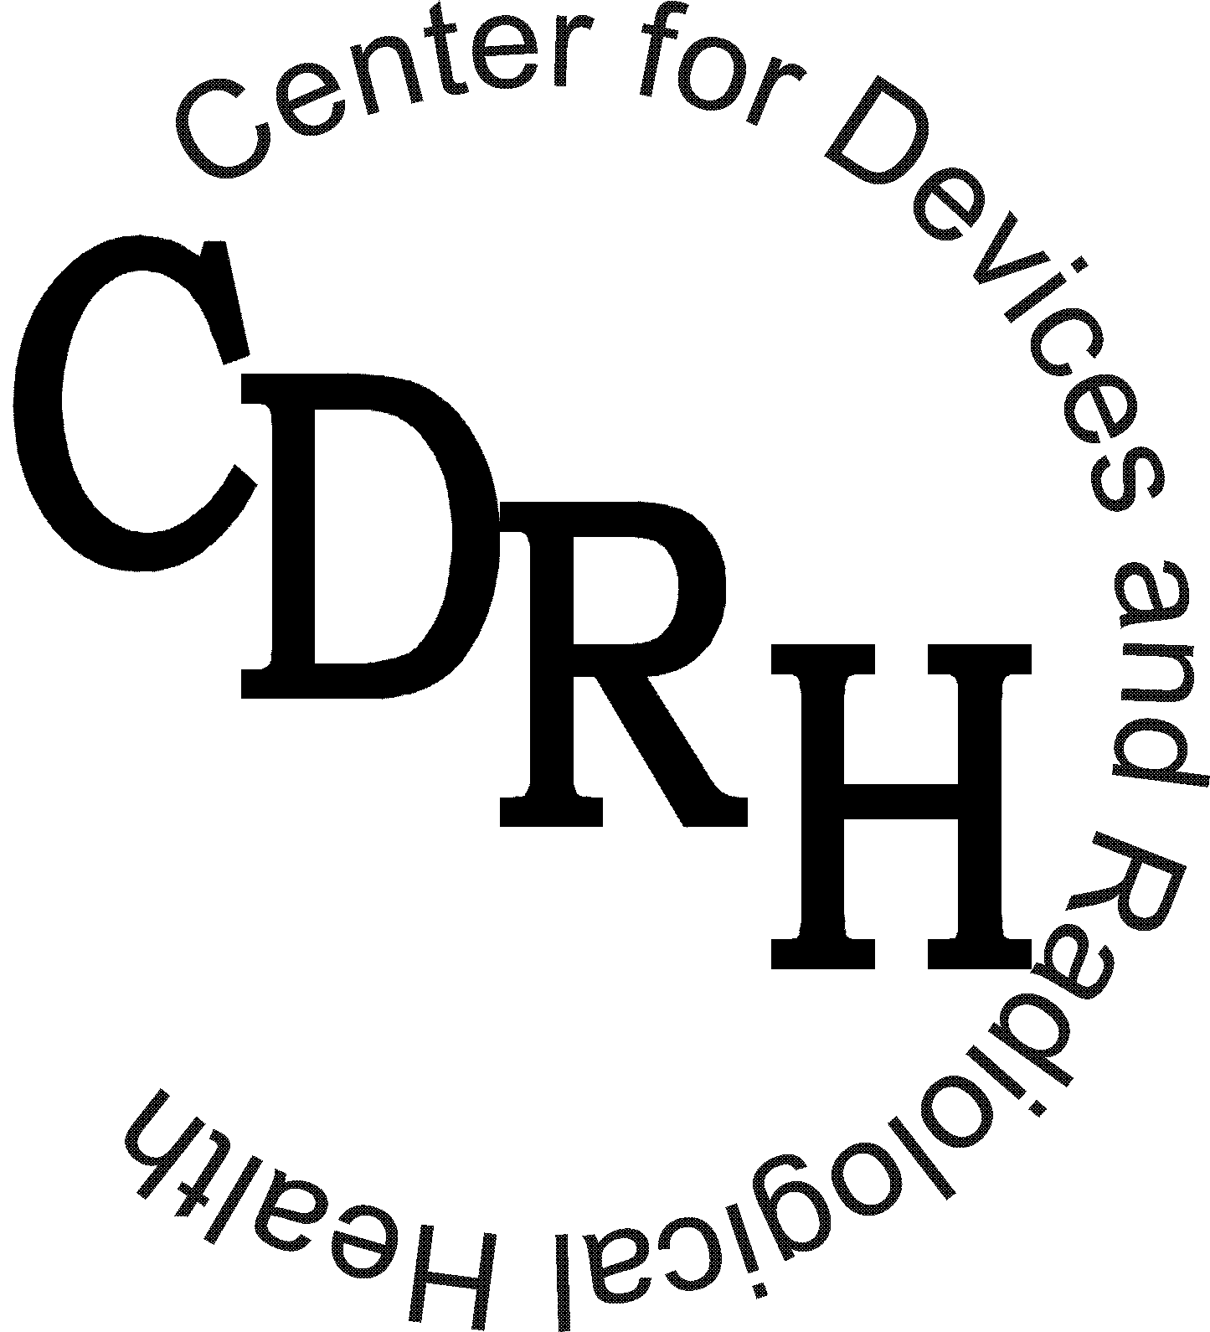 | 美国卫生及公共服务部  美国食品药品管理局  医疗器械和放射卫生中心  放射设备科  生殖、腹腔、耳鼻喉和放射设备部  器械评价办公室
前言
公众意见：
可以随时向该机构提交意见和建议，以供其审议。提交地址为美国马里兰州罗克维尔Corporate Blvd 9200号CDRH（HFZ-470）Eric Mann，邮编：20850。还可以发送电子邮件至eric.mann@fda.hhs.gov。在指南进行下一次修订或更新之前，本局将不会依据意见行事。如对本指南的使用或解释有任何问题，请联系Eric Mann：电话：（(240) 276-4242，或电子邮件：eric.mann@fda.hhs.gov.。
额外副本：
CDRH的网页：http://www.fda.gov/cdrh，或者拨打电话1-800-899-0381或301-827-0111进入CDRH资源索取自动回传系统，请在听到提示后输入文件架编号2210。
助听器标签中的噪声声明
在其助听器标签中包含噪声声明（例如在嘈杂的环境中改善言语辨别能力）的制造商不再需要提交510（k）上市前通知，以获得支持此类声明的“实质等同”决定。
根据1997年《美国食品药品管理局现代化法案》（FDAMA），空气传导助听器不再需要上市前通知，但需遵守21 CFR 874.9中规定的豁免限制。
豁免限制主要规定，如果助听器的预期用途发生重大变化或基础科学技术发生变化，则需要提交新的510（k）申请。其明确规定，只涉及增加标签中的噪声声明（包括促销和广告材料）的变化不超过豁免限制，不需要提交新的510（k）申请。
制造商应当通过科学和/或临床研究获取实证数据，以支持其声明。应在制造商的设施内保留和维护此类数据。应当根据FDA的要求或在FDA检查期间提供此类数据，以供审查。根据《联邦食品、药品和化妆品法案》第502节，如果声明被证明没有事实根据，则该器械将被视为贴错标签。



